**今日动态**

**第十一周 4月21日 星期一 晴**

**一、晨间来园**

出勤：今日来园19人

早晨来园时候，孩子们都能开开心心来园，能够主动和老师打招呼，脸上洋溢着快乐的笑容。孩子们选择自己心爱的玩具和小伙伴们一起玩，教室里充满了欢声笑语。老师们也热情地迎接每一位小朋友，整体氛围温馨而融洽，为新的一天奠定了愉快的基调。

**二、区域游戏**

今天的区域游戏环节，孩子们自主选择游戏内容，左烽佑、邓江宁、洪开澈、田初阳、张文泽、彭屹知、李兴宸、沈恒熠、徐鲲、包金萱、曹瑾依、丁苏予、贾栩然、唐艺芯、邵清玥、张静彤、王悦宁、孙雨萌、黄子苏小朋友能够遵守游戏规则，和小朋友友好相处。

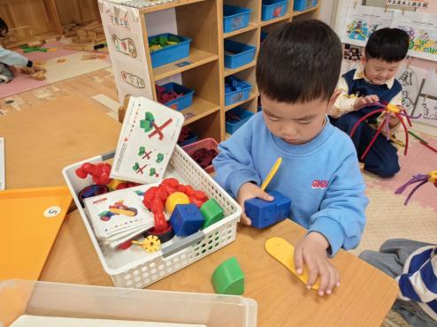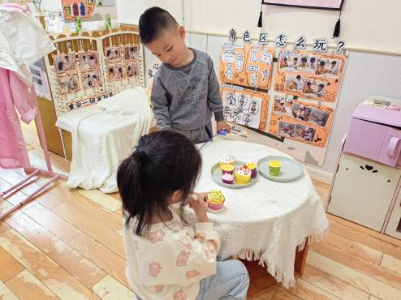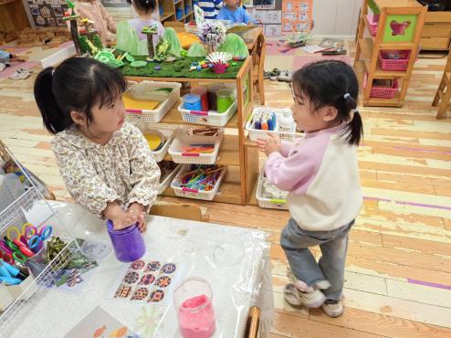

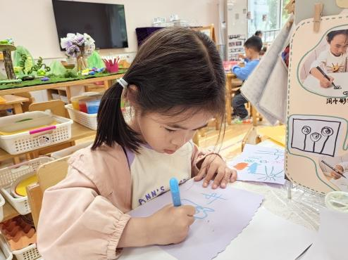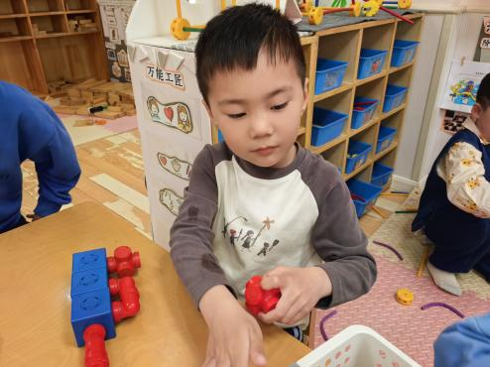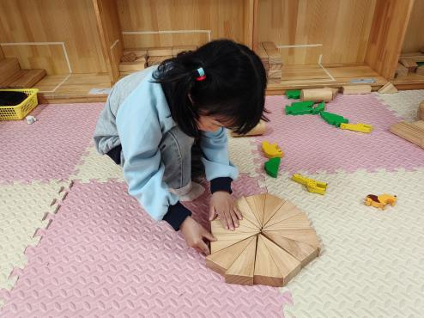

**三、户外活动**

今天的户外活动大家一起玩了前操场，孩子们在操场上奔跑嬉戏，享受着温暖的阳光和新鲜的空气。老师们在一旁密切关注着孩子们的安全，同时鼓励他们勇敢尝试，积极互动。通过这样的户外活动，孩子们不仅锻炼了身体，还学会了团队合作和分享的乐趣，为他们的健康成长增添了活力。

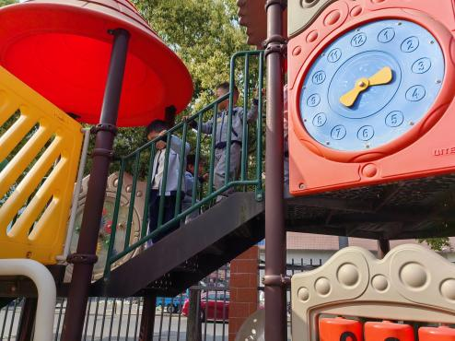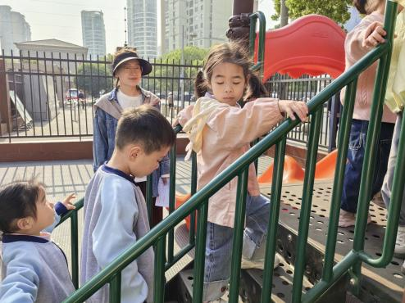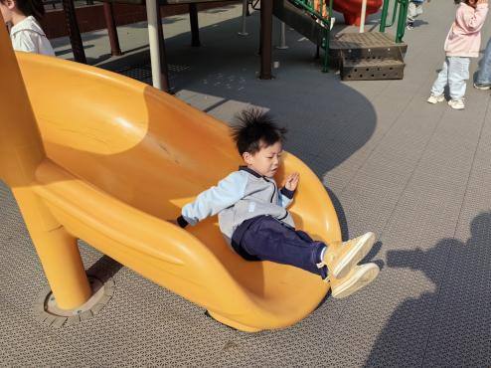

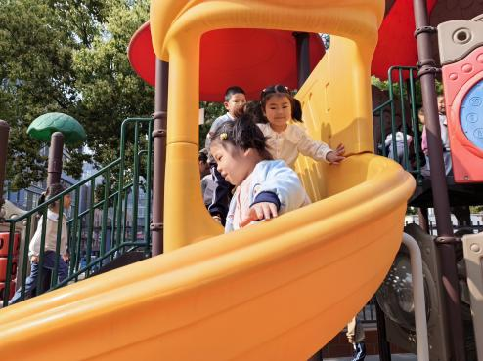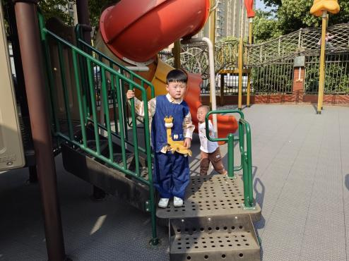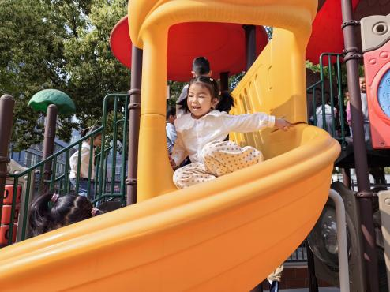

**四、集体活动**

《是谁偷了蛋》以充满悬念的“找蛋”故事为主线，巧妙融合了观察推理、语言表达与情感体验。故事中重复出现的句式、生动的角色对话，契合小班幼儿语言发展“从模仿到自主表达”的特点；鸡妈妈与其他动物的互动，能帮助幼儿理解互助、分享的社交概念；而寻找线索的过程，可激发幼儿初步的逻辑思维能力，培养其观察力和问题解决意识。

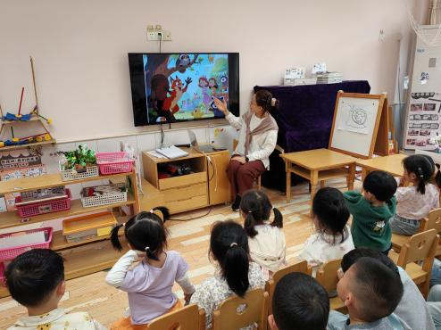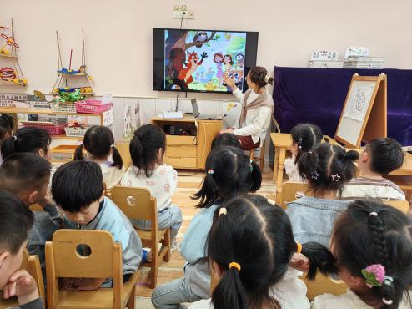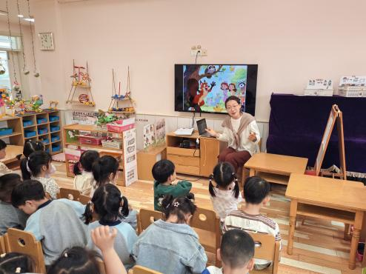

左烽佑、邓江宁、洪开澈、田初阳、张文泽、彭屹知、李兴宸、沈恒熠、徐鲲、包金萱、曹瑾依、丁苏予、贾栩然、唐艺芯、邵清玥、张静彤、王悦宁、孙雨萌、黄子苏小朋友认真倾听，能够理解故事内容，感受故事的趣味性。尝试模仿故事中简单的对话，愿意大胆表达。

**五、温馨提示**

请家长做好孩子的春季卫生保健工作。

春季是传染病高发季节，请家长注意孩子的个人卫生，勤洗手，勤通风，保持室内空气清新。同时，鼓励孩子多进行户外活动，增强体质，提高免疫力。希望在我们的共同努力下，孩子们能够健康快乐地成长。

